Гвоздева Татьяна Борисовна
Выпускница исторического факультета МГУ им. М. В. Ломоносова (кафедра истории древнего мира).
Кандидат исторических наук, доцент.
Доцент кафедры зарубежной литературы Литературного ин-та им. А. М. Горького
Специалист по истории Древней Греции классического периода, автор более 80 работ по религии и мифологии, спортивным и общественным праздникам Древней Греции.

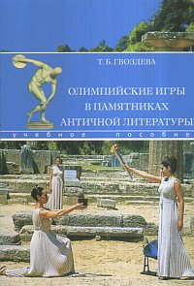

Τατιάνα Γκβόζντεβα
Aπόφοιτη της Ιστορικής Σχολής του Κρατικού Πανεπιστημίου Μόσχας «Lomonosov»
Διδάκτορας ιστορίας, καθηγήτρια.
Διδάκτορας του Τμήματος Ξένης Λογοτεχνίας στο Ινστιτούτο Λογοτεχνίας «Γκόρκι».
Το πεδίο των επιστημονικών της ενδιαφερόντων εστιάζεται στην ιστορία της αρχαίας Ελλάδος της κλασσικής περιόδου . Συγγραφέας περισσότερων από 80 έργων με θεματική τη λατρεία, τη μυθολογία, τον αθλητισμό και τις γιορτές στην Αρχαία Ελλάδα.

